Resolución del Pleno del Instituto de Transparencia, Acceso a la Información Pública y Protección de Datos Personales del Estado de México y Municipios, con domicilio en Metepec, Estado de México, a veintidós de mayo de dos mil diecinueve.
VISTO el expediente electrónico formado con motivo del recurso de revisión número 01305/INFOEM/IP/RR/2019, interpuesto por el C. xxxxxxxxx xxxxxx xxxxxx xxxxxx, en lo sucesivo El Recurrente, en contra de la falta de respuesta del Ayuntamiento de Naucalpan de Juárez, en lo subsecuente El Sujeto Obligado, se procede a dictar la presente resolución:

A N T E C E D E N T E S D E L A S U N T O
PRIMERO. De la Solicitud de Información.
Con fecha siete de febrero de dos mil diecinueve, El Recurrente, presentó a través del Sistema de Acceso a la Información Mexiquense (SAIMEX) ante El Sujeto Obligado, solicitud de acceso a la información pública, registrada bajo el número de expediente 00065/NAUCALPA/IP/2019, mediante la cual solicitó información en el tenor siguiente:
“Solicitud de información al Gobierno Municipal respecto de su Sistema Municipal Anticorrupción. 1. Fecha de integración del Sistema Municipal Anticorrupción de Naucalpan de Juárez y nombre de los integrantes. En caso de no haberse integrado, describir las causas. 2. Fecha de integración del Comité Coordinador del Sistema Municipal Anticorrupción de Naucalpan de Juárez y nombre de los integrantes En caso de no haberse integrado, describir las causas. 3. Fecha de integración del Comité de Participación Ciudadana del Sistema Municipal Anticorrupción de Naucalpan de Juárez y nombre de los integrantes En caso de no haberse integrado, describir las causas. 4. Entrega en formato digital, del Programa de Trabajo del Comité Coordinador del Sistema Municipal Anticorrupción de Naucalpan de Juárez; fecha en que fue presentado y copia en formato digital del acta de aprobación del mencionado programa. 5. Entrega en formato digital, del Programa de Trabajo del Comité de Participación Ciudadana del Sistema Municipal Anticorrupción de Naucalpan de Juárez; fecha en que fue presentado y copia en formato digital del acta de aprobación del mencionado programa. 6. Fecha de toma de protesta del Comité de Participación Ciudadana del Sistema Municipal Anticorrupción de Naucalpan de Juárez y copia en formato digital, del acta o documento en que conste dicho acto. 7. Datos de contacto y lugar físico en donde se localice al Comité de Participación Ciudadana del Sistema Municipal Anticorrupción de Naucalpan de Juárez. 8. Estructura de apoyo con que cuenta el Comité Coordinador del Sistema Municipal Anticorrupción de Naucalpan de Juárez, con nombres y cargos de sus integrantes. 9. Estructura de apoyo con que cuenta el Comité de Participación Ciudadana del Sistema Municipal Anticorrupción de Naucalpan de Juárez, con nombres y cargos de sus integrantes. 10. Presupuesto desagregado por partidas presupuestales, programado y ejercido en el 2018 del Comité de Participación Ciudadana del Sistema Municipal Anticorrupción de Naucalpan de Juárez. 11. Presupuesto desagregado por partidas presupuestales, programado y ejercido en lo que va del 2019 del Comité de Participación Ciudadana del Sistema Municipal Anticorrupción de Naucalpan de Juárez. 12. Monto de la contraprestación económica de cada uno de los integrantes del Comité de Participación Ciudadana del Sistema Municipal Anticorrupción de Naucalpan de Juárez.” [Sic]
Modalidad de entrega: A través del SAIMEX.

SEGUNDO. De la respuesta del Sujeto Obligado.
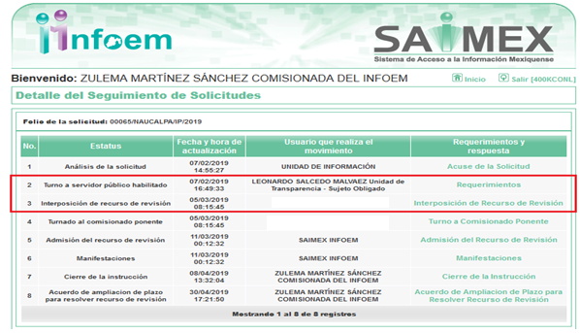En el expediente electrónico SAIMEX, se aprecia que El Sujeto Obligado fue omiso en dar respuesta a la solicitud de información presentada por El Recurrente. Derivado de lo anterior, se constituye la figura de la NEGATIVA FICTA, cuya esencia consiste en atribuir un efecto negativo de la autoridad administrativa frente a las instancias y solicitudes que hagan los particulares. Robustece lo anterior la siguiente imagen ilustrativa:
TERCERO. Del recurso de revisión.
Inconforme con la falta de respuesta notificada por El Sujeto Obligado, El Recurrente interpuso el recurso de revisión, en fecha cinco de marzo del presente, el cual fue registrado en el sistema electrónico con el expediente número 00065/NAUCALPA/IP/2019, en el cual arguye, las siguientes manifestaciones:
Acto Impugnado:
“E}RESPUESTA DE LA AUTORIDAD” [Sic]

Razones o Motivos de Inconformidad:
“LA AUTORIDAD SE NIEGA A DAR INFORMACION” [sic]

CUARTO. Del turno del recurso de revisión.
Medio de impugnación que le fue turnado a la Comisionada Zulema Martínez Sánchez, por medio del sistema electrónico en términos del arábigo 185 fracción I de la Ley de Transparencia y Acceso a la información Pública del Estado de México y Municipios, del cual recayó acuerdo de admisión en fecha once de marzo de los corrientes, determinándose en él, un plazo de siete días para que las partes manifestaran lo que a su derecho corresponda en términos del numeral ya citado.

QUINTO. De la etapa de instrucción.
Así, una vez transcurrido el término legal referido, El Sujeto Obligado en fecha trece de marzo del dos mil diecinueve, presentó su informe de justificación, mismo que fue puesto a la vista del Recurrente en fecha veintisiete de marzo del presente, por lo cual se decretó el cierre de instrucción con fecha ocho de abril de los corrientes, en términos del artículo 185 Fracción VI de la Ley de Transparencia y Acceso a la Información Pública del Estado de México y Municipios, iniciando el término legal para dictar resolución definitiva del asunto.
Así, en fecha treinta de abril de los corrientes, se amplió plazo para dictar resolución, en términos del artículo 181 de la Ley de Transparencia y Acceso a la Información del Estado de México y Municipios.

C O N S I D E R A N D O
PRIMERO. De la competencia.
Este Instituto de Transparencia, Acceso a la Información Pública y Protección de Datos Personales del Estado de México, es competente para conocer y resolver el presente recurso de revisión interpuesto por El Recurrente conforme a lo dispuesto en los artículos 6, apartado A, fracción IV de la Constitución Política de los Estados Unidos Mexicanos, 5, párrafos vigésimo, vigésimo primero y vigésimo segundo fracción IV de la Constitución Política del Estado Libre y Soberano de México, 1, 2 fracción II, 13, 29, 36 fracciones II y III, 176, 178, 179 fracción I, 181 párrafo tercero, 182, 185, 188 y 194 de la Ley de Transparencia y Acceso a la Información Pública del Estado de México y Municipios, 9 fracciones I, XXIV, 11 y 14 fracción I del Reglamento Interior del Instituto de Transparencia, Acceso a la Información Pública y Protección de Datos Personales del Estado de México.

SEGUNDO. Sobre los alcances del recurso de revisión.
Derivado de la impugnación realizada, es preciso e importante señalar que el recurso de revisión inmerso en la Ley de Transparencia vigente en la entidad, tiene el fin y alcance que señalan los numerales 176, 179, 181 párrafo cuarto, 194 y 195 y demás aplicables de la Ley de Transparencia y Acceso a la Información Pública del Estado de México y Municipios vigente, el cual será analizado conforme a las actuaciones que obren en el expediente electrónico, con la finalidad de reparar cualquier posible afectación al derecho de acceso a la información pública y garantizando el principio rector de máxima publicidad.

TERCERO. De las causas de improcedencia.
En el procedimiento de acceso a la información y de los medios de impugnación de la materia, se advierten diversos supuestos de procedibilidad, los cuales deben estudiarse con la finalidad de dar cumplimiento a los principios de legalidad y objetividad inmersos en el artículo 9 de Ley de Transparencia y Acceso a la Información Pública del Estado de México y Municipios, en correlación con la seguridad jurídica que debe generar lo actuado ante este Organismo garante.
Siendo facultad de este Órgano entrar al estudio de las causas de improcedencia que hagan valer las partes o que se adviertan de oficio por este Resolutor y por ende objeto de análisis previo al estudio de fondo del asunto, en los presupuestos procesales sobre el inicio o trámite de un proceso, generando eficacia jurídica en las resoluciones, máxime que se trata de una figura procesal adoptada en la ley de la materia, la cual impide su estudio y resolución cuando una vez admitido el recurso de revisión se advierta una causa de improcedencia que permita sobreseer el recurso de revisión, sin estudiar el fondo del asunto; circunstancias anteriores que no son incompatibles con el derecho de acceso a la justicia, ya que éste no se coarta por regular causas de improcedencia y sobreseimiento con tales fines. Así las cosas, del análisis de los expedientes electrónicos no se advierte ninguna causa de improcedencia que se actualice ni mucho menos alguna hecha valer por alguna de las partes, procediendo al estudio del fondo del asunto, en los siguientes términos.

CUARTO. Estudio y resolución del asunto
El análisis del presente recurso, se basará en el contenido íntegro de las actuaciones que obran en el expediente electrónico, para así estar en posibilidad este Órgano Colegiado de dictar el fallo correspondiente conforme a derecho, tomando en consideración los elementos aportados por las partes y respetando en todo momento al principio de máxima publicidad consagrado en nuestra Constitución Federal, Local y demás leyes aplicables en la materia, así como en los tratados internacionales en los que el Estado Mexicano sea parte, en concordancia con el párrafo tercero del artículo 1 de la Constitución Federal y el diverso 8 de la Ley de Transparencia local.
En un primer plano es necesario retomar y delimitar los requerimientos del ahora Recurrente, los cuales de manera objetiva versan específicamente en conocer la siguiente información del Sistema Municipal Anticorrupción (SMA):
- Fecha de integración y nombre de los integrantes, de no haberse integrado describir las causas.
- Fecha de integración del Comité Coordinador del SMA y nombre de los integrantes, de no haberse integrado describir las causas.
- Fecha de integración del Comité de Participación Ciudadana y nombre de los integrantes, de no haberse integrado describir las causas.
- Programa de trabajo del Comité Coordinador, fecha en que fue presentado y copia del acta de aprobación del mencionado programa.
- Programa de Trabajo del Comité de Participación Ciudadana, fecha en que fue presentado y copia del acta de aprobación del mencionado programa.
- Fecha de toma de protesta del Comité de Participación Ciudadana y acta o documento donde conste dicho acto.
- Datos de contacto y lugar físico en donde se localice al Comité de Participación Ciudadana.
- Estructura de apoyo con que cuenta el Comité Coordinador, nombre y cargo de sus integrantes.
- Estructura de apoyo con que cuenta el Comité de Participación Ciudadana, nombres y cargos de sus integrantes.
- Presupuesto desagregado por partidas presupuestales, programado y ejercido en 2018 del Comité de Participación Ciudadana.
- Presupuesto desagregado por partidas presupuestales, programado y ejercido en lo que va del 2019 del Comité de Participación Ciudadana.
- Monto de contraprestación económica de cada uno de los integrantes del Comité de Participación Ciudadana.

En este tenor, al referirnos a los actos impugnados por El Recurrente, concatenado con los motivos o razones de inconformidad emitidos, se distingue que se adolece, de forma toral, de la falta de respuesta a la solicitud de acceso a la información pública, actualizando con ello lo establecido en la fracción VII del artículo 179 de la Ley de Transparencia y Acceso a la Información Pública del Estado de México y Municipios, el cual a la letra reza:
“Artículo 179. El recurso de revisión es un medio de protección que la Ley otorga a los particulares, para hacer valer su derecho de acceso a la información pública, y procederá en contra de las siguientes causas:
VII. La falta de respuesta a una solicitud de acceso a la información
(…)” [Sic]

Bajo estas líneas argumentativas, resulta evidente que las razones o motivos de inconformidad hechos valer por El Recurrente, resultan fundados y procedentes, en virtud de que como consta en el expediente electrónico del SAIMEX, se acredita que El Sujeto Obligado fue omiso en responder la solicitud de información hecha por El Recurrente, por ello se ordena dar vista al Titular de la Contraloría Interna y Órgano de Control y Vigilancia de este Instituto, de conformidad con el artículo 190 de la Ley de Transparencia y Acceso a la Información Pública del Estado de México y Municipios, a efecto de que determine lo conducente.
En contraste con la omisión de rendir respuesta, en fecha trece de marzo de los corrientes, El Sujeto Obligado rindió su informe justificado, el cual se describe a continuación:
- “STP_293_2019_201903070905.pdf”: Compila lo siguiente:
- Oficio STP/293/2019 signado por el Secretario Técnico de Presidencia y dirigido al Director de la Unidad de Transparencia y Acceso a la Información Pública, manifiesta adjuntar respuesta del Director de la Secretaría Técnica del Sistema Anticorrupción, mediante el cual se da respuesta a nueve requerimientos, al no resultar ámbito de su competencia los últimos dos; de fecha seis de marzo de dos mil diecinueve.
- Oficio sin número signado por el Director de la Secretaría Técnica del Sistema Anticorrupción, precisa que al seis de marzo de los corrientes no han sido integrados el Sistema Municipal Anticorrupción, el Comité Coordinador Municipal, así como el Comité de Participación Ciudadana, sin embargo, manifiesta que la integración de dichos órganos colegiados se hará conforme a lo señalado en la Ley del Sistema Estatal Anticorrupción del Estado de México; de fecha seis de marzo de los corrientes. Sirven de sustento las siguientes imágenes ilustrativas:
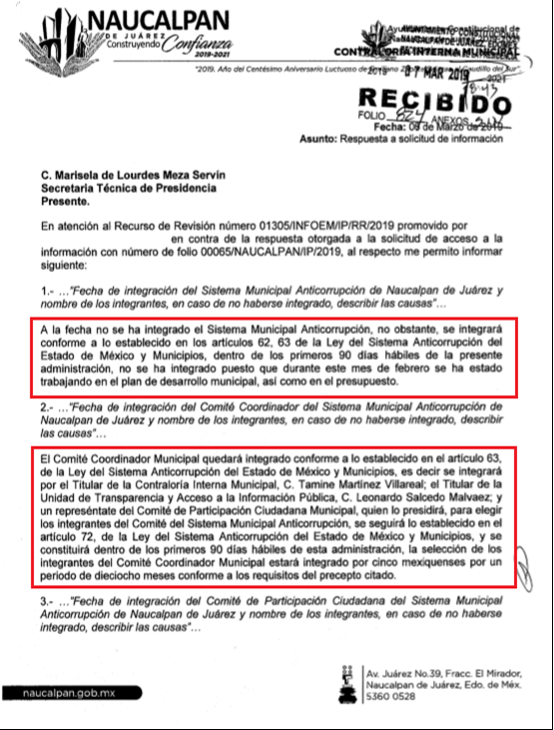
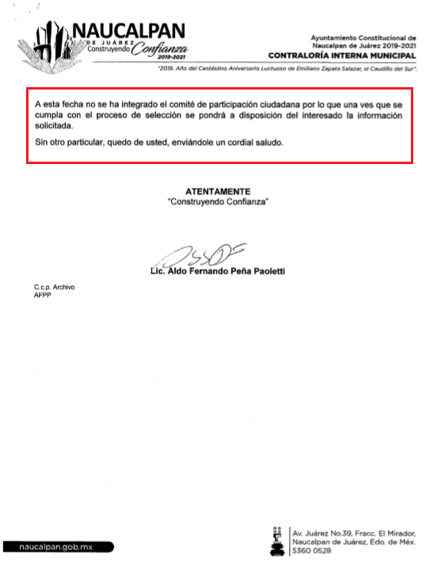
De las imágenes ilustrativas previamente plasmadas se desprende que mediante su informe justificado, El Sujeto Obligado manifestó que al siete de marzo, no ha integrado ninguna de las instancias que conforman el Sistema Municipal Anticorrupción, no obstante lo anterior, manifiesta su disposición para integrarlo en términos de la Ley del Sistema Anticorrupción del Estado de México.
Adicionalmente, resulta preciso señalar que El Sujeto Obligado inobservo lo dispuesto por el artículo 162 de la Ley de Transparencia y Acceso a la Información Pública del Estado de México y Municipios, normatividad que dispone a la literalidad:
“Artículo 162. Las unidades de transparencia deberán garantizar que las solicitudes se turnen a todas las Áreas competentes que cuenten con la información o deban tenerla de acuerdo a sus facultades, competencias y funciones, con el objeto de que realicen una búsqueda exhaustiva y razonable de la información solicitada.” [Sic]

Al respecto, vale la pena mencionar que para el cumplimiento de sus obligaciones El Sujeto Obligado se auxilia de las siguientes unidades administrativas:
“Artículo 32. La Administración Pública Centralizada se constituye por las dependencias que señala la Ley Orgánica Municipal del Estado de México, así como por aquellas que sean creadas por acuerdo de Cabildo; dependen del Ayuntamiento y están subordinados jerárquicamente a la Presidenta Municipal.
La Administración Pública Centralizada se integra por:
- Secretaría del Ayuntamiento;
- Tesorería Municipal;
- Contraloría Interna Municipal;
- Secretarías:
a) Administración;
b) Desarrollo Económico;
c) Desarrollo Social;
d) Planeación Urbana y Obras Públicas;
e) Medio Ambiente;
f) Servicios Públicos;
g) de las Mujeres Naucalpenses y la Igualdad Sustantiva;
h) Gobierno; y
i) Cultura.
- Direcciones Generales:
a) Seguridad Ciudadana y Tránsito Municipal;
b) Protección Civil y Bomberos; y
- Órganos desconcentrados:
a) Naucalpan Emprende;
b) Instituto para la Atención de la Salud; y
c) Los que determine crear el Ayuntamiento por acuerdo de Cabildo”

En este tenor, este Órgano Garante insiste en que El Sujeto Obligado inobservó lo previsto por el artículo 162 de la Ley de Transparencia local, lo anterior, en virtud de que la información requerida por el ciudadano pudiera obrar en diversas unidades administrativas, tales como la Secretaría del Ayuntamiento, así como la Tesorería Municipal, al fungir como las áreas encargadas de darle seguimiento a los acuerdos municipales, así como al presupuesto de egresos, respectivamente.
Una vez sentado lo anterior, resulta oportuno señalar que el Sistema Municipal Anticorrupción funge como la instancia de coordinación y coadyuvancia con el Sistema Estatal Anticorrupción, teniendo el objeto de establecer ciertos puntos, tales como principios, bases generales, políticas públicas, procedimientos en la prevención, detección y sanción de faltas administrativas, actos y hechos de corrupción, así como colaborar con las autoridades competentes para el control y fiscalización de recursos a nivel municipal, integrándose por:
- Un Comité Coordinador Municipal
- Un Comité de Participación Ciudadana Municipal

Al respecto, de conformidad con el numeral 63 de la Ley del Sistema Anticorrupción, el Comité Coordinador Municipal se integra de la siguiente manera:
“Artículo 63. El Comité Coordinador Municipal se integrará por:
- El titular de la contraloría municipal.
- El titular de la unidad de transparencia y acceso a la información del municipio.
- Un representante del Comité de Participación Ciudadana Municipal, quien lo presidirá.” [Sic]

Igualmente, la Ley en cita determina que el Comité de Participación Ciudadana funge como la instancia de vinculación con organizaciones sociales y académicas relacionadas con las materias del Sistema Municipal Anticorrupción, asimismo, su integración se encuentra compuesta por tres ciudadanos que se hayan destacado por su contribución al combate a la corrupción de notoria buena conducta y honorabilidad manifiesta según lo dispuesto en el artículo 69 en el marco normativo.
Dichos integrantes, serán nombrados bajo el procedimiento estipulado en el artículo 72 de la multicitada ley, donde se determina que el Ayuntamiento deberá de constituir una Comisión de Selección Municipal, integrada por cinco mexiquenses por un periodo de dieciocho meses, siendo convocadas instituciones de educación e investigación así como organizaciones de la sociedad civil para proponer a los cinco integrantes, tres del primer grupo y dos del segundo, siendo cargos honorarios.
Integrada la Comisión de Selección Municipal, deberá emitir una convocatoria con el objeto de realizar una consulta pública municipal para que presenten sus postulaciones de aspirantes a ocupar el cargo. Para ello, definirá la metodología, plazos y criterios de selección de los integrantes del Comité de Participación Ciudadana Municipal, conforme a lo siguiente:
“…II. La Comisión de Selección Municipal deberá emitir una convocatoria con el objeto de realizar consulta pública municipal para que presenten sus postulaciones de aspirantes a ocupar el cargo. Para ello, definirá la metodología, plazos y criterios de selección de los integrantes del Comité de Participación Ciudadana Municipal y deberá hacerlo público, en donde deberá considerar al menos las siguientes características:
a) El método de registro y evaluación de los aspirantes.
b) Hacer pública la lista de los aspirantes.
c) Hacer públicos los documentos que hayan sido entregados para su inscripción en versiones públicas.
d) Hacer público el cronograma de audiencias.
e) Podrán efectuarse audiencias públicas en las que se invitará a participar a investigadores, académicos y a organizaciones de la sociedad civil, especialistas en la materia.
f) El plazo en que se deberá hacer la designación que al efecto se determine y que se tomará, en sesión pública, por el voto de la mayoría de sus miembros. En caso de generar vacantes imprevistas, el proceso de selección del nuevo integrante no podrá exceder el límite de cuarenta y cinco días hábiles y el ciudadano que resulte electo desempeñará el encargo por el tiempo restante de la vacante a ocupar.”

Asimismo, el ordenamiento jurídico prevé que los integrantes designados se rotarán anualmente la representación del Comité y en caso de presentarse una ausencia nombrará de entre sus integrantes a quien deba sustituirlo durante el tiempo de su ausencia.
Bajo tal contexto, se prevé que el objetivo primordial del Comité de Participación Ciudadana Municipal, es coadyuvar, en términos de la Ley del Sistema Anticorrupción de la entidad, al cumplimiento de los objetivos del Comité Coordinador Municipal, así como ser la instancia de vinculación con las organizaciones sociales y académicas relacionadas con las materias del Sistema Municipal Anticorrupción, para lo cual sesionará previa convocatoria de su Presidente cuando así se requiera, a petición de la mayoría de sus integrantes.
Ahora bien, para la integración de los Comités descritos, deben considerarse los plazos señalados en el Transitorio “OCTAVO” de la Ley multicitada, que establece noventa días naturales siguientes a la entrada en vigor del Decreto que promulga la Ley en comento, para la designación de los integrantes de la Comisión de Selección Municipal, quienes nombrarán a su vez, a los integrantes del Comité de Participación Ciudadana.
Asimismo, se prevé que el Comité Coordinador Municipal, se instalará en un plazo no mayor a sesenta días naturales posteriores al que se haya integrado en su totalidad el Comité de Participación Ciudadana Municipal y que una vez instalado el Comité Coordinador Municipal tendrá un plazo de noventa días para emitir las disposiciones relativas a su funcionamiento.
En ese tenor, si la Ley del Sistema Anticorrupción del Estado de México y Municipios fue publicada el día treinta de mayo de dos mil diecisiete y entró en vigor al día siguiente, es decir, el día treinta y uno de mayo del mismo año, los noventa días naturales para designar a los integrantes de la Comisión de Selección Municipal del Sujeto Obligado, transcurrieron del día treinta y uno de mayo al veintiocho de agosto de dos mil diecisiete, subsecuentemente, la citada Comisión debió emitir la convocatoria respectiva para la consulta pública y postulación de aspirantes a integrar el Comité de Participación Ciudadana Municipal, así como su registro, evaluación y designación conforme al procedimiento previsto el artículo 72 de la Ley del Sistema Anticorrupción de la entidad.
Bajo estas líneas argumentativas, se advierte que el derecho de acceso a la información pública se ejerció el siete de febrero de dos mil diecinueve, por ello, la Comisión de Selección Municipal del Sujeto Obligado debió ser integrada y consecuentemente, conformar al Comité de Participación Ciudadana Municipal que una vez constituido, pudo integrarse el Comité Coordinador Municipal dentro de los siguientes sesenta días naturales, por lo cual se considera que el Sujeto Obligado se encuentra en posibilidades de otorgar la información solicitada en los numerales 1, 2, 3 y 6, debido a que se debió tener conformado el Sistema Municipal Anticorrupción.
No obstante lo anterior, si bien se advierte que el Sistema materia de la solicitud, se conforma por dos Comités que funcionan de manera independiente pero que al mismo tiempo colaboran, se advierte que para el caso del Comité Coordinador serían dos servidores públicos del Sujeto Obligado quienes se ostenten como integrantes, que son el titular de la Contraloría Municipal y el de la Unidad de Transparencia quienes serán presididos por el representante del Comité de Participación Ciudadana, por lo que sería lógicamente posible que la información solicitada se encuentre en posesión del Ayuntamiento, quien de acuerdo con la Ley será el encargado de la conformación del Sistema Municipal Anticorrupción.
Ahora bien, por cuanto hace a los requerimientos identificados con los numerales 4 y 5 se advierte que El Sujeto Obligado requirió la siguiente información:
- Programa de trabajo del Comité Coordinador, fecha en que fue presentado y copia del acta de aprobación del mencionado programa.
- Programa de Trabajo del Comité de Participación Ciudadana, fecha en que fue presentado y copia del acta de aprobación del mencionado programa.

Bajo estas líneas argumentativas, resulta de nuestro interés el artículo 75, fracciones II y X de la Ley del Sistema Anticorrupción del Estado de México, mismas que a la letra rezan:
“Artículo 75. El Comité de Participación Ciudadana Municipal tendrá las atribuciones siguientes:
(…)
II. Elaborar su programa anual de trabajo.
(…)
X. Opinar sobre el Programa Anual de trabajo del Comité Coordinador Municipal.
(…)” [Sic]

De la normatividad previamente plasmada se desprende que la esfera competencial del Comité de Participación Ciudadana Municipal, lo encauza a elaborar un programa anual de trabajo, asimismo, opina sobre el programa anual de trabajo del Comité Coordinador Municipal.
A mayor abundamiento, es óbice mencionar que las atribuciones del Comité Coordinador Municipal se encuentran plasmadas en el numeral 64 de la Ley en cita, mismas que disponen a la literalidad:
Artículo 64. Son facultades del Comité Coordinador Municipal, las siguientes:
- El establecimiento de mecanismos de coordinación y armonización con el Sistema Estatal Anticorrupción.
- El diseño y promoción de políticas integrales en materia de prevención, control y disuasión de faltas administrativas y hechos de corrupción.
- Actualización y difusión de la información que sobre estas materias generen las instituciones competentes de los órdenes de gobierno.
- La elaboración de un informe anual que contenga los avances y resultados del ejercicio de sus funciones y de la aplicación de políticas y programas en la materia.
- Elaboración y entrega de un informe anual al Comité Coordinador del Sistema Estatal Anticorrupción de las acciones realizadas, las políticas aplicadas y del avance de éstas con respecto del ejercicio de sus funciones, además informar al mismo Comité de la probable comisión de hechos de corrupción y faltas administrativas para que en su caso, emita recomendaciones no vinculantes a las autoridades competentes, a fin de adoptar medidas dirigidas al fortalecimiento institucional para la prevención y erradicación de tales conductas.
- Las demás señaladas en otros ordenamientos jurídicos aplicables.

En este tenor, si bien es cierto que las facultades del Comité Coordinador Municipal no contemplan la elaboración de un programa anual de trabajo, lo cierto también es que el Comité de Participación Ciudadana tiene la atribución de opinar respecto del programa anual de trabajo emitido por el Comité Coordinador Municipal, por ello, se presume que ambos Comités elaboran un Programa Anual de Trabajo, resultando procedente la entrega de la información.
Una vez sentado lo anterior, en alusión a los requerimientos identificados con los numerales 7, 8 y 9 se advierte que el ciudadano requirió la siguiente información:
- Datos de contacto y lugar físico en donde se localice al Comité de Participación Ciudadana.
- Estructura de apoyo con que cuenta el Comité Coordinador, nombre y cargo de sus integrantes.
- Estructura de apoyo con que cuenta el Comité de Participación Ciudadana, nombres y cargos de sus integrantes.

Al respecto, es menester señalar que la Ley del Sistema Anticorrupción del Estado de México no prevé que las aludidas instancias cuenten con un lugar físico o con una estructura operativa para dar cumplimiento a sus obligaciones, objetivos y fines. No obstante lo anterior, bajo la premisa de que los Comités se nutren de manera parcial con miembros de la administración pública municipal y al ser el Ayuntamiento quien se encargue de propiciar la creación del Sistema Municipal Anticorrupción, podría conocer y facilitar los datos de contacto y lugar físico en donde se localice el Comité de Participación Ciudadana, asimismo, comparte la misma premisa lo relativo a la estructura de apoyo con que cuenta el Comité Coordinador, así como el Comité de Participación Ciudadana.
Por otra parte, de no contar con la información requerida, bastará con que El Sujeto Obligado así lo manifieste al momento de dar cumplimiento a la presente resolución.
En referencia a los requerimientos identificados con los numerales 10 y 11, vale la pena mencionar que el ciudadano requirió la siguiente información, respectivamente:
- Presupuesto desagregado por partidas presupuestales, programado y ejercido en 2018 del Comité de Participación Ciudadana.
- Presupuesto desagregado por partidas presupuestales, programado y ejercido en lo que va del 2019 del Comité de Participación Ciudadana.

En este tenor, se desprende que en el requerimiento 11, el ciudadano mencionó como elemento temporal “en lo que va del 2019”, por ello, dicho lapso temporal debe de ser concebido del uno de enero al siete de febrero de dos mil diecinueve, lo anterior con fundamento en los artículos 13 y 181, cuarto párrafo de la Ley de Transparencia y Acceso a la Información Pública del Estado de México y Municipios, normatividad cuyo contenido literal es el siguiente:
“Artículo 13. El Instituto, en el ámbito de sus atribuciones, deberá suplir cualquier deficiencia para garantizar el ejercicio del derecho de acceso a la información.
Artículo 181.
(…)
Durante el procedimiento deberá aplicarse la suplencia de la queja a favor del recurrente, sin cambiar los hechos expuestos, asegurándose de que las partes puedan presentar, de manera oral o escrita, los argumentos que funden y motiven sus pretensiones.
Para un mejor análisis que permita identificar si la información requerida pertenece a las atribuciones, funciones u objetivos del Sujeto Obligado en cuestión, se analizarán punto a punto; en primera instancia, el recurrente solicitó el acta de la primera sesión de cabildo.” [Sic]

En este tenor, se precisa que para la integración de los Presupuestos de Egresos, los ayuntamientos deben seguir lo estipulado en el “Manual para la Planeación, Programación y Presupuesto de Egresos Municipal”, de los ejercicios fiscales correspondientes, expedidos por la Secretaría de Finanzas del Gobierno del Estado de México.
Para tal efecto indica que la Unidad de Información, Planeación, Programación y Evaluación Municipal (UIPPE), la dependencia homologa o los servidores públicos que realizan esas funciones, serán en el ámbito de sus respectivas competencias, los responsables de coordinar los trabajos de las Dependencias Generales, Auxiliares y Organismos Municipales para la integración del Presupuesto de Egresos Municipal, que el Presidente presentará para análisis, discusión y eventual aprobación por parte del Cabildo.
Así, el Manual citado establece que los gobiernos municipales a partir del año dos mil diez se encuentran obligados a transitar del Presupuesto por Programa hacia el Presupuesto basado en Resultados (PbR), lo que implica que las Dependencias Auxiliares analicen, refuercen y rediseñen verificando el enfoque hacia resultados.
Además, en el Código Financiero del Estado de México se establece como obligación de cada Unidad Administrativa enviar su anteproyecto de presupuesto a la Tesorería para que sea revisado junto con la UIPPE, como lo indica el artículo 298, transcrito a continuación:
“Artículo 298.-
(…)
Las unidades administrativas de los Municipios enviarán su anteproyecto de presupuesto a la Tesorería para ser revisado con la Unidad de Información, Planeación, Programación y Evaluación, o la Unidad Administrativa responsable de realizar estas funciones. Dichas unidades administrativas deberán integrar el proyecto de presupuesto que se someterá a consideración del presidente municipal para su posterior aprobación por el Ayuntamiento.” [Sic]

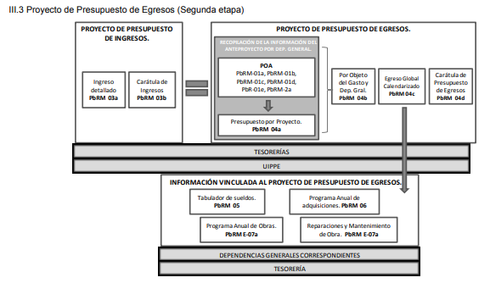
Ahora bien, para la integración del Programa Anual y el Anteproyecto de Presupuesto de Egresos, el Manual antes mencionado, indica que se deben llenar formatos de Presupuesto basado en Resultados Municipal (PbRM) que para tal efecto se anexan en el multicitado Manual en el apartado III.3.2 denominado “Formatos que integran el Proyecto el Presupuesto de Egresos” que serán la Tesorería y la UIPPE o equivalente en el ámbito de sus competencias quienes tendrán que realizar el análisis de los ingresos que serán captados por el Ayuntamiento, para distribuirlo en el Presupuesto de Egresos conforme al POA que se compondrá de los PbRM señalados conforme al siguiente diagrama:

En el extracto anterior, se puede observar que los PbRM, constituyen documentos que el Sujeto Obligado tiene que entregar a la Secretaría de Finanzas para integrar el Presupuesto de Egresos Municipal, situación que denota la obligación del Sujeto Obligado de haber generado, poseído y administrado la información en cuestión.
Bajo estas líneas argumentativas, existen diversos formatos de presupuesto basado en resultados, mediante los cuales El Sujeto Obligado se encuentra constreñido a registrar todos los proyectos y programas que por dependencia se pretenderán desarrollar a lo largo del ejercicio fiscal, así como los avances de los mismos, como es en el caso de los PbRM que integran el POA.
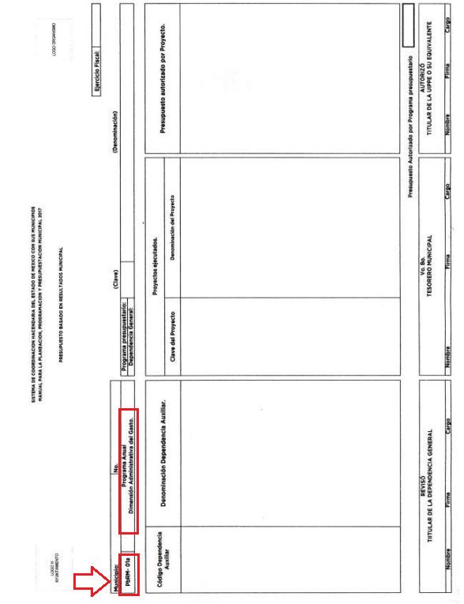
Con respecto a la petición del particular, que pretende tener acceso al presupuesto detallado por partida presupuestal, y de acuerdo con los formatos propuestos, de manera enunciativa más no limitativa sería el formato PbRM 04a el documento que pudiera dar cuenta de la información requerida por el particular, toda vez que se trata de un formato que permite identificar el gasto total según el clasificador por objeto del gasto y su programación durante el ejercicio presupuestal correspondiente, como se observa a manera de ejemplo en la siguiente imagen:
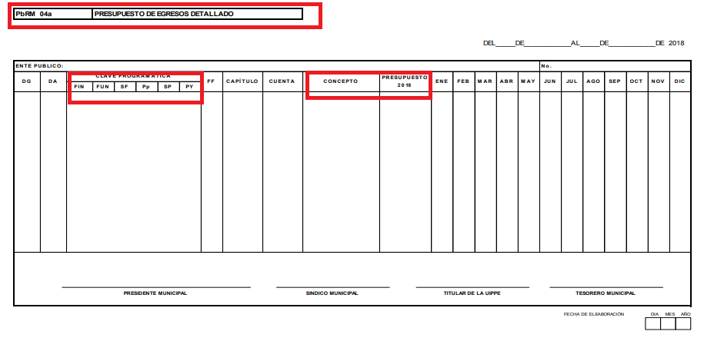
De las imágenes previamente plasmadas, se desprende que el formato previamente plasmado funge como uno de los documentos que de manera enunciativa, más no limitativa pudiera colmar con lo solicitado por El Recurrente mediante los numerales 10 y 11, soportes documentales susceptibles de ser entregados por El Sujeto Obligado, por ello, resulta procedente ordenar la entrega del o los documentos que reflejen el presupuesto programado y ejercido en el ejercicio fiscal 2018 y del uno de enero al siete de febrero del año 2019, al mayor grado de desagregación posible. De no contar con dicha información, bastará con que lo haga de conocimiento del Recurrente al momento de dar cumplimiento a la presente resolución.
Por último, es óbice mencionar que mediante el requerimiento identificado con el numeral 12, El Recurrente requirió la siguiente información:
- Monto de contraprestación económica de cada uno de los integrantes del Comité de Participación Ciudadana.
En este sentido, resulta de nuestro interés el artículo 71 de la Ley del Sistema Anticorrupción del Estado de México, dispositivo jurídico que a la letra reza:
“Artículo 71. Los miembros del Comité de Participación Ciudadana Municipal, no tendrán relación laboral alguna por virtud de su encargo en el Comité Coordinador Municipal, sin embargo, su contraprestación se determinará a través de contratos de prestación de servicios por honorarios, en términos de lo que establezca el Comité Coordinador Municipal, por lo que no gozarán de prestaciones, garantizando así la objetividad en sus aportaciones.
Los integrantes del Comité de Participación Ciudadana Municipal estarán sujetos al régimen de responsabilidades que señala la Ley de Responsabilidades Administrativas del Estado de México y Municipios y le serán aplicables las obligaciones de confidencialidad, secrecía y resguardo de información que establezcan las leyes aplicables.
En la conformación del Comité de Participación Ciudadana Municipal, se procurará que prevalezca la equidad de género.” [Sic]

De la normatividad previamente plasmada, resulta inconcuso que los integrantes del Comité de Participación Ciudadana Municipal reciben una contraprestación mediante la celebración de un contrato de prestación de servicios por honorarios.
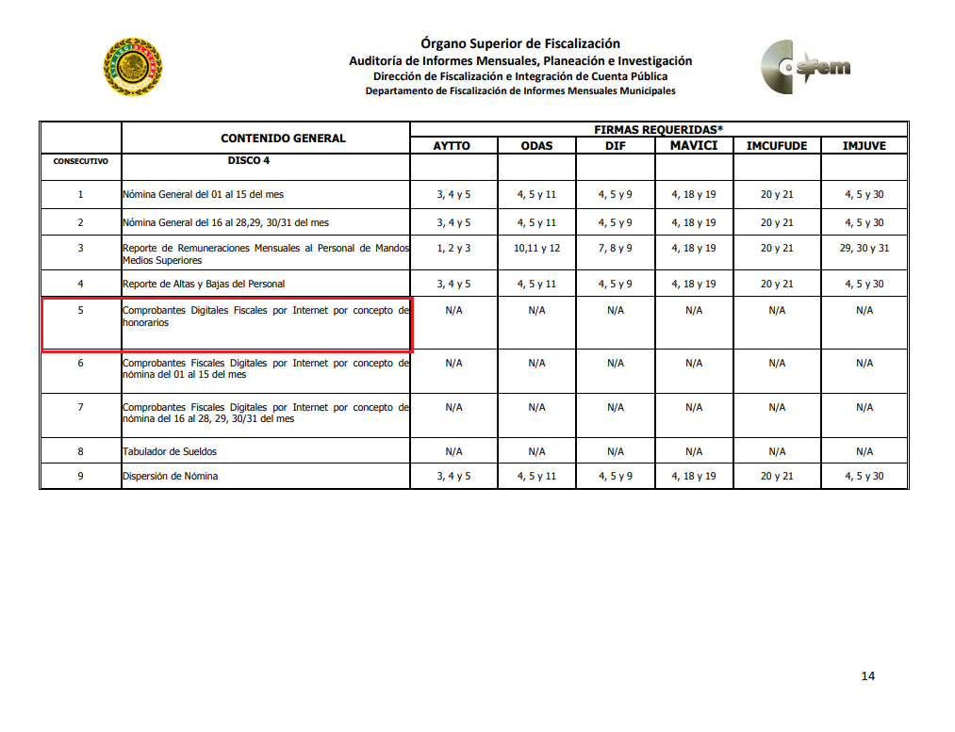
A mayor abundamiento, no resulta desapercibido para este Órgano Resolutor que El Sujeto Obligado funge como una entidad fiscalizable municipal, en este sentido, se encuentra constreñido a rendir su informe mensual ante Órgano Superior de Fiscalización del Estado de México, sirve de sustento la siguiente imagen ilustrativa:
Con base en lo anteriormente expuesto, se insiste en que existen múltiples documentos cuyo contenido podría satisfacer el requerimiento formulado por el ciudadano, por ello, resulta procedente ordenar la entrega del o los documentos en donde conste el monto o contraprestación económica de cada uno de los integrantes del Comité de Participación Ciudadana; de no haberse contar con la información, resulta procedente la entrega de la declaratoria de inexistencia.

- De la declaratoria de inexistencia

Ahora bien, en la hipótesis de que El Sujeto Obligado no cuente con la siguiente información:
- Fecha de integración del Sistema Municipal Anticorrupción
- Fecha de integración del Comité Coordinador Municipal y del Comité de Participación Ciudadana así como el nombre de sus integrantes.
- Programa anual de trabajo del Comité Coordinador Municipal y del Comité de Participación Ciudadana, vigentes al siete de febrero de dos mil diecinueve.
- Fecha de toma de protesta del Comité de Participación Ciudadana.
- Monto de contraprestación económica de cada uno de los integrantes del Comité de Participación Ciudadana, correspondiente al mes de enero de dos mil diecinueve.

Éste deberá elaborar el acuerdo que contenga la declaratoria de la inexistencia de la información. Declaratoria de inexistencia que deberá realizarse conforme a lo establecido en lo dispuesto por los artículos 19, 49 fracciones II y XIII, 169 y 170 de la Ley de Transparencia y Acceso a la Información Pública del Estado de México y Municipios, cuyo contenido es el siguiente:

“Artículo 19. Se presume que la información debe existir si se refiere a las facultades, competencias y funciones que los ordenamientos jurídicos aplicables otorgan a los sujetos obligados.
(…)
Si el sujeto obligado, en el ejercicio de sus atribuciones, debía generar, poseer o administrar la información, pero ésta no se encuentra, el Comité de transparencia deberá emitir un acuerdo de inexistencia, debidamente fundado y motivado, en el que detalle las razones del por qué no obra en sus archivos.
Artículo 49. Los Comités de Transparencia tendrán las siguientes atribuciones:
II. Confirmar, modificar o revocar las determinaciones que en materia de ampliación del plazo de respuesta, clasificación de la información y declaración de inexistencia o de incompetencia realicen los titulares de las áreas de los sujetos obligados;
XIII. Dictaminar las declaratorias de inexistencia de la información que les remitan las unidades administrativas y resolver en consecuencia;
Artículo 169. Cuando la información no se encuentre en los archivos del sujeto obligado, el Comité de Transparencia:
I. Analizará el caso y tomará las medidas necesarias para localizar la información;
II. Expedirá una resolución que confirme la inexistencia del documento;
III. Ordenará, siempre que sea materialmente posible, que se genere o se reponga la información en caso de que ésta tuviera que existir en la medida que deriva del ejercicio de sus facultades, competencias o funciones, o que previa acreditación de la imposibilidad de su generación, exponga de forma fundada y motivada, las razones por las cuales en el caso particular no ejerció dichas facultades, competencias o funciones, lo cual notificará al solicitante a través de la Unidad de Transparencia; y
IV. Notificará al órgano interno de control o equivalente del sujeto obligado quien, en su caso, deberá iniciar el procedimiento de responsabilidad administrativa que corresponda.
La Unidad de Transparencia deberá notificarlo al solicitante por escrito, en un plazo que no exceda de quince días hábiles contados a partir del día siguiente a la presentación de la solicitud.
Este plazo podrá ampliarse hasta por otros siete días hábiles, siempre que existan razones para ello, debiendo notificarse por escrito al solicitante.
Artículo 170. La resolución del Comité de Transparencia que confirme la inexistencia de la información solicitada contendrá los elementos mínimos que permitan al solicitante tener la certeza de que se utilizó un criterio de búsqueda exhaustivo, además de señalar las circunstancias de tiempo, modo y lugar que generaron la existencia en cuestión y señalará al servidor público responsable de contar con la misma.” [Sic]

En observancia a lo anterior, debe aplicarse lo establecido en los Lineamientos para la Recepción, Trámite y Resolución de las solicitudes de Acceso a la Información Pública, Acceso, Modificación, Sustitución, Rectificación o Supresión Parcial o Total de Datos Personales, así como de los recursos de revisión que deberán observar los sujetos obligados por la Ley de Transparencia y Acceso a la Información Pública del Estado de México y Municipios, en su numeral CUARENTA Y CUATRO, así como, CUARENTA Y CINCO, además, que resulta aplicable el criterio de interpretación en el orden administrativo número 0003-11 emitido por Acuerdo del Pleno del Instituto de Transparencia y Acceso a la Información Pública del Estado de México y Municipios, que a la letra dice:

“CRITERIO 003-11.
INEXISTENCIA, CONCEPTO DE, EN MATERIA DE TRANSPARENCIA. La interpretación sistemática de los artículos 29 y 30, fracción VIII, de la Ley de Transparencia y Acceso a la Información Pública del Estado de México y Municipios, permite concluir que la inexistencia de la información en el derecho de acceso a la información pública conlleva necesariamente a los siguientes supuestos:
a) La existencia previa de la documentación y la falta posterior de la misma en los archivos del Sujeto Obligado, esto es, la información se generó, poseyó o administró —cuestión de hecho— en el marco de las atribuciones conferidas al Sujeto Obligado, pero no la conserva por diversas razones (destrucción física, desaparición física, sustracción ilícita, baja documental, etcétera).
b) En los casos en que por las atribuciones conferidas al Sujeto Obligado éste debió generar, administrar o poseer la información, pero en incumplimiento a la normatividad respectiva no llevó a cabo ninguna de esas acciones.
En ambos casos, el Sujeto Obligado deberá hacer del conocimiento del solicitante las razones que explican la inexistencia, mediante el dictamen debidamente fundado y motivado emitido por el Comité de Información y con las formalidades legales exigidas por la Ley de Transparencia.” [Sic]

Bajo éste tenor se debe destacar que para que se declare la inexistencia de la información deberá de encuadrar en dos hipótesis, la primera de ellas corresponde a que en atribuciones, competencias o funciones del Sujeto Obligado debió de haber generado, administrado o poseído la información ordenada pero por algún motivo éste no cuenta con ella, el segundo supuesto corresponde a que debió haber existencia previa de la documentación y la falta posterior de la misma en los archivos del Sujeto Obligado, esto es que la información se generó, poseyó o administró en el marco de sus atribuciones, pero no la conserva por diversas razones (destrucción física, desaparición física, sustracción ilícita, baja documental, etcétera).

- Versión pública
No pasa desapercibido que la información podría contener información susceptible de clasificar, por lo cual, dicha información debe ser clasificada para no vulnerar un derecho intangible. Aunado a que de ser en caso de contar con otra información consistente en datos personales, deberá generarse una versión pública, tal excepción a la publicidad, atiende a la coexistencia de datos públicos e información que tenga el carácter de confidencial (datos personales) o reservada, por lo que debe privilegiarse el acceso a la información bajo el principio de máxima divulgación, empero sin violar el derecho a la protección de datos personales, cuyo fundamento legal aplicable se encuentra inmerso en los numerales de la Ley de la materia, que a la letra esgrimen:
“Artículo 3. Para los efectos de la presente Ley se entenderá por:
(…)
IX. Datos personales: La información concerniente a una persona, identificada o identificable según lo dispuesto por la Ley de Protección de Datos Personales del Estado de México;
(…)
XLV. Versión pública: Documento en el que se elimine, suprime o borra la información clasificada como reservada o confidencial para permitir su acceso.
Artículo 122. La clasificación es el proceso mediante el cual el sujeto obligado determina que la información en su poder actualiza alguno de los supuestos de reserva o confidencialidad, de conformidad con lo dispuesto en el presente título.
[…]
Artículo 132. La clasificación de la información se llevará a cabo en el momento en que:
[…]
II. Se determine mediante resolución de autoridad competente; o
(…)
Artículo 137. Cuando un mismo medio, impreso o electrónico, contenga información pública y reservada o confidencial, la Unidad de Transparencia para efectos de atender una solicitud de información, deberán elaborar una versión pública en la que se testen las partes o secciones clasificadas, indicando su contenido de manera genérica y fundando y motivando su clasificación.” [Sic]

Verbigracia, previo a poner a disposición la información correspondiente debe considerarse que tiene carácter de confidencial, la fotografía del Servidor Público, el Registro Federal de Contribuyentes (RFC) que no sean de proveedores, cuenta bancaria, la Clave Única de Registro de Población (CURP), domicilio particular, teléfono particular, el nombre de las personas físicas que no tengan la calidad de servidor público o aquellos que no reciban recursos públicos, entre otros considerados como datos personales en términos de la normatividad aplicable.
En cuanto al Registro Federal de Contribuyentes de las personas físicas constituye un dato personal, ya que para su obtención es necesario acreditar ante la autoridad fiscal previamente la identidad de la persona, su fecha de nacimiento, entre otros aspectos.
Ahora bien, las personas físicas tramitan su inscripción en el registro con el propósito de realizar —mediante esa clave de identificación— operaciones o actividades de naturaleza fiscal, la cual, les permite hacer identificable respecto de una situación fiscal determinada.
Lo anterior es compartido por el ahora Instituto Nacional de Transparencia, Acceso a la Información y Protección de Datos Personales (INAI), conforme al criterio 19/17, el cual es del tenor literal siguiente:
“Registro Federal de Contribuyentes (RFC) de personas físicas. El RFC es una clave de carácter fiscal, única e irrepetible, que permite identificar al titular, su edad y fecha de nacimiento, por lo que es un dato personal de carácter confidencial.
Resoluciones:
RRA 0189/17. Morena. 08 de febrero de 2017. Por unanimidad. Comisionado Ponente Joel Salas Suárez.
RRA 0677/17. Universidad Nacional Autónoma de México. 08 de marzo de 2017. Por unanimidad. Comisionado Ponente Rosendoevgueni Monterrey Chepov.
RRA 1564/17. Tribunal Electoral del Poder Judicial de la Federación. 26 de abril de 2017. Por unanimidad. Comisionado Ponente Oscar Mauricio Guerra Ford.”

Así, el RFC se vincula al nombre de su titular, permite identificar la edad de la persona, su fecha de nacimiento, así como su homoclave, la cual es única e irrepetible y determina justamente la identificación de dicha persona para efectos fiscales, por lo éste constituye un dato personal que concierne a una persona física identificada e identificable.
En cuanto a la Clave Única de Registro de Población (CURP) en virtud de que éste se integra por datos personales que únicamente le conciernen a un particular como son su fecha de nacimiento, su nombre, sus apellidos y su lugar de nacimiento; información que permite distinguirlo del resto de los habitantes, se considera que es de carácter confidencial.
Argumento que es compartido por el Instituto Nacional de Transparencia, Acceso a la Información y Protección de Datos Personales, conforme al criterio número 18/17 el cual refiere:
“Clave Única de Registro de Población (CURP). La Clave Única de Registro de Población se integra por datos personales que sólo conciernen al particular titular de la misma, como lo son su nombre, apellidos, fecha de nacimiento, lugar de nacimiento y sexo. Dichos datos, constituyen información que distingue plenamente a una persona física del resto de los habitantes del país, por lo que la CURP está considerada como información confidencial”.
Resoluciones:
RRA 3995/16. Secretaría de la Defensa Nacional. 1 de febrero de 2017. Por unanimidad. Comisionado Ponente Rosendoevgueni Monterrey Chepov.
RRA 0937/17. Senado de la República. 15 de marzo de 2017. Por unanimidad. Comisionada Ponente Ximena Puente de la Mora.
RRA 0478/17. Secretaría de Relaciones Exteriores. 26 de abril de 2017. Por unanimidad. Comisionada Ponente Areli Cano Guadiana.”
Lo anterior, sólo en caso de advertir información susceptible de clasificar, por ende, resulta necesario que el Comité de Transparencia del Sujeto Obligado emita el Acuerdo de Clasificación correspondiente que sustente la versión pública, el cual deberá cumplir cabalmente las formalidades previstas en el artículo 137 de la Ley de Transparencia y Acceso a la Información Pública del Estado de México y Municipios, así como los numerales aplicables de los LINEAMIENTOS GENERALES EN MATERIA DE CLASIFICACIÓN Y DESCLASIFICACIÓN DE LA INFORMACIÓN, ASÍ COMO PARA LA ELABORACIÓN DE VERSIONES PÚBLICAS, publicados en el Diario Oficial de la Federación en fecha quince de abril de dos mil dieciséis, mediante Acuerdo del Consejo Nacional del Sistema Nacional de Transparencia, Acceso a la Información Pública y Protección de Datos Personales.

En mérito de lo expuesto en líneas anteriores, resultan fundados los motivos y/o razones de inconformidad hechos valer por El Recurrente, por ello con fundamento en la primera hipótesis de la fracción IV del artículo 186 de la Ley de Transparencia y Acceso a la Información Pública del Estado de México y Municipios, se ordena dar respuesta a la solicitud de información número 00065/NAUCALPA/IP/2019, en términos del considerando CUARTO.
Por lo antes expuesto y fundado es de resolverse y;

S E R E S U E L V E

PRIMERO. Resultan fundadas las razones o motivos de inconformidad hechos valer por EL RECURRENTE, en términos del considerando CUARTO de la presente resolución.

SEGUNDO. Se ORDENA al SUJETO OBLIGADO, atienda la solicitud de información número 00065/NAUCALPA/IP/2019, y en términos del considerando CUARTO de la presente resolución haga entrega al RECURRENTE, en versión pública de ser procedente, a través del SAIMEX de lo siguiente:

Del Sistema Municipal Anticorrupción
- Fecha de integración.
- Fecha de integración del Comité Coordinador Municipal y del Comité de Participación Ciudadana así como el nombre de sus integrantes.
- Programa anual de trabajo del Comité Coordinador Municipal y del Comité de Participación Ciudadana, vigentes al siete de febrero de dos mil diecinueve.
- Fecha de toma de protesta del Comité de Participación Ciudadana.
- Datos de contacto y lugar físico en donde se localiza el Comité de Participación Ciudadana.
- Estructura de apoyo con nombres y cargos del Comité Coordinador Municipal y del Comité de Participación Ciudadana, vigente al siete de febrero de dos mil diecinueve.
- Presupuesto programado y ejercido, destinado al Comité de Participación Ciudadana en el año dos mil dieciocho y en el periodo correspondiente del uno de enero al siete de febrero de dos mil diecinueve, a mayor grado de desagregación posible.
- Monto de contraprestación económica de cada uno de los integrantes del Comité de Participación Ciudadana, correspondiente al mes de enero de dos mil diecinueve.
Para la entrega en versión pública deberá emitir el Acuerdo del Comité de Transparencia en términos de los artículos 49, fracción VIII y 132 fracción II de la Ley de Transparencia y Acceso a la Información Pública del Estado de México y Municipios, en el que funde y motive las razones sobre los datos que se supriman o eliminen y se ponga a disposición del Recurrente.
Para el caso de no contar con la información marcada con los numerales 1, 2, 3, 4 y 8 El Sujeto Obligado deberá generar y entregar el acuerdo que sustente la inexistencia de la información, en el que se expliquen las razones de por qué no se cuenta con la información, de manera fundada y motivada, en términos del Considerando Cuarto.
Para el caso de no contar con la información referida en los numerales 5, 6 y 7, bastará con que lo haga del conocimiento del Recurrente, al momento de dar cumplimiento a la presente resolución.

TERCERO. Notifíquese al Titular de la Unidad de Transparencia del SUJETO OBLIGADO, para que conforme a los artículos 186 último párrafo y 189 párrafo segundo de la Ley de Transparencia y Acceso a la Información Pública del Estado de México y Municipios, dé cumplimiento a lo ordenado dentro del plazo de diez días hábiles, debiendo informar a este Instituto en un plazo de tres días hábiles siguientes sobre el cumplimiento dado a la presente resolución.

CUARTO. Notifíquese la presente resolución al RECURRENTE a través del Sistema de Acceso a la Información Mexiquense (SAIMEX).

QUINTO. Se hace del conocimiento del RECURRENTE que, de conformidad con lo establecido en el artículo 196 de la Ley de Transparencia y Acceso a la Información Pública del Estado de México y Municipios, en caso de que considere que la resolución le cause algún perjuicio podrá impugnarla vía juicio de amparo en los términos de las leyes aplicables.

SEXTO. Gírese oficio al Contralor Interno y Titular del Órgano de Control y Vigilancia de este Instituto con la finalidad de que actúe en razón de su competencia, en términos de lo dispuesto en el Considerando CUARTO de la presente resolución.

ASÍ LO RESUELVE, POR UNANIMIDAD DE VOTOS EL PLENO DEL INSTITUTO DE TRANSPARENCIA, ACCESO A LA INFORMACIÓN PÚBLICA Y PROTECCIÓN DE DATOS PERSONALES DEL ESTADO DE MÉXICO Y MUNICIPIOS, CONFORMADO POR LOS COMISIONADOS ZULEMA MARTÍNEZ SÁNCHEZ, EVA ABAID YAPUR, JOSÉ GUADALUPE LUNA HERNÁNDEZ, JAVIER MARTÍNEZ CRUZ (AUSENCIA JUSTIFICADA) Y LUIS GUSTAVO PARRA NORIEGA (AUSENCIA JUSTIFICADA) EN LA DÉCIMA NOVENA SESIÓN ORDINARIA CELEBRADA EL VEINTIDÓS DE MAYO DE DOS MIL DIECINUEVE, ANTE EL SECRETARIO TÉCNICO DEL PLENO, ALEXIS TAPIA RAMÍREZ.

Zulema Martínez Sánchez
Comisionada Presidenta
(Rúbrica).

Eva Abaid Yapur
Comisionada
(Rúbrica).

José Guadalupe Luna Hernández
Comisionado
(Rúbrica).

Javier Martínez Cruz
Comisionado
(Ausencia justificada).

Luis Gustavo Parra Noriega
Comisionado
(Ausencia justificada).

Alexis Tapia Ramírez
Secretario Técnico del Pleno
(Rúbrica).

Esta hoja corresponde a la resolución de fecha veintidós de mayo de dos mil diecinueve, emitida en el recurso de revisión 01305/INFOEM/IP/RR/2019.

IMPROCEDENCIA Y SOBRESEIMIENTO EN EL JUICIO DE AMPARO. LAS CAUSAS PREVISTAS EN LOS ARTÍCULOS 73 Y 74 DE LA LEY DE LA MATERIA, RESPECTIVAMENTE, NO SON INCOMPATIBLES CON EL ARTÍCULO 25.1 DE LA CONVENCIÓN AMERICANA SOBRE DERECHOS HUMANOS. Del examen de compatibilidad de los artículos 73 y 74 de la Ley de Amparo con el artículo 25.1 de la Convención Americana sobre Derechos Humanos no se advierte que el derecho interno desatienda los estándares que pretenden proteger los derechos humanos en dicho tratado, por regular causas de improcedencia y sobreseimiento que impiden abordar el estudio de fondo del asunto en el juicio de amparo, en virtud de que el propósito de condicionar el acceso a los tribunales para evitar un sobrecargo de casos sin mérito, es en sí legítimo, por lo que esa compatibilidad, en cuanto a los requisitos para la admisibilidad de los recursos dependerá, en principio, de los siguientes criterios: no pueden ser irracionales ni de tal naturaleza que despojen al derecho de su esencia, ni discriminatorios y, en el caso, la razonabilidad de esas causas se justifica por la viabilidad de que una eventual sentencia concesoria tenga un ámbito de protección concreto y no entre en conflicto con el orden jurídico, no son de tal naturaleza que despojen al derecho de su esencia ni tampoco son discriminatorias, pues no existe alguna condicionante para su aplicabilidad, en función de cuestiones personales o particulares del quejoso. Por tanto, las indicadas causas de improcedencia y sobreseimiento no son incompatibles con el citado precepto 25.1, pues no impiden decidir sencilla, rápida y efectivamente sobre los derechos fundamentales reclamados como violados dentro del juicio de garantías.
Artículo 73, ibídem.
Ibídem. Artículos 68 a 74.
LEY DEL SISTEMA ANTICORRUPCIÓN DEL ESTADO DE MÉXICO Y MUNICIPIOS. … OCTAVO. Dentro de los noventa días naturales siguientes a la entrada en vigor del presente Decreto, los Ayuntamientos del Estado deberán designar a los integrantes de la Comisión de Selección Municipal. La Comisión de Selección Municipal, nombrará a los Integrantes del Comité de Participación Ciudadana Municipal, en los términos siguientes. I. Un integrante que durará en su encargo un año, a quién corresponderá la representación del Comité de Participación Ciudadana ante el Comité Coordinador, ambos del Sistema Municipal Anticorrupción. II. Un integrante que durará en su encargo dos años. III. Un integrante que durará en su encargo tres años. El Comité Coordinador Municipal, se instalará en un plazo no mayor a sesenta días naturales posteriores a que se haya integrado en su totalidad el Comité de Participación Ciudadana Municipal. Una vez instalado el Comité Coordinador Municipal tendrá un plazo de noventa días para emitir las disposiciones relativas a su funcionamiento.
Manual para la Planeación, Programación y Presupuesto de Egresos Municipal para el Ejercicio 2017.
El Programa Anual permite traducir los lineamientos de planeación del desarrollo económico y social de un municipio e objetivo y metas concretas a corto plazo definiendo a los responsables, la temporalidad y territorialidad de la ejecución de las acciones asignando recursos para las mismas.

